Css 相关插件

2022年7月23日

16:19

1. 在同时使用tailwind和postcss-px2rem的时候, 建议把配置项都写入postcss.config.js中, 否则可能报错

tailwindcss undefined:3:21: missing '{'

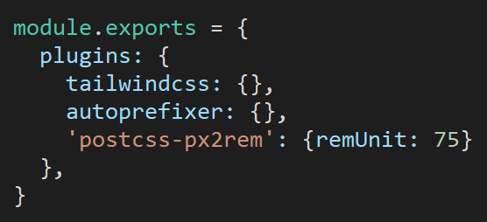

1. Postcss-px2rem在开发过程中, 建议注释掉配置, 不然调试器中不显示css来源(还需要配置source-map)

